Quantum Circuit Elimination 游戏介绍

简介: 基于量子线路的消消乐小游戏，化简消除量子门以换取更多积分！

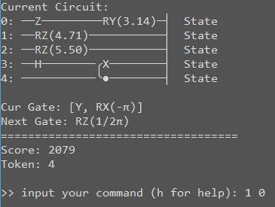
背景概述：出于教育目的而面向量子计算初学者，以基于逻辑门的量子计算中最常见的量子线路这一工具作为游戏表现的主要载体，引导玩家熟悉量子线路构建、认识各种量子逻辑门、理解不同量子门之间的关系，为以后量子线路化简、量子线路等价性验证等相关研究积累经验基础。
游戏玩法：
- 玩家将一串随机生成的量子门逐个放入初始空线路中
  - 可能产生的门：H, X/Y/Z, RX/RY/RZ, S/T/SD/TD, CNOT/CZ, SWAP
  - 通过输入命令进行交互 (见下文命令列表)
- 同线缆上相邻且互逆的门会被消除(eliminate)，产生积分和bingo计数
- 同线缆上相邻且同类的旋转门会被融合(fuse)为一个门，产生积分
- SWAP门的操作语义为：交换线路中任意指定位置的两个单比特门
- 按积分的档级扩充当前可拖放门的槽位数 (初始1最大3)
- 按bingo计数的一定比例发放删除小道具，用于强制剔除线路中指定位置的门

游戏目标：制定放置门的策略，获得更多积分和bingo计数！

命令列表：(下标均从0计数)
- 放置门：<gate_idx> <target_qubit> [control_qubit]
例：0 3 // 将备选门列表中第0个(单比特)门放在3号线缆末尾
2 0 4 // 将备选门列表中第2个(双比特)门放在0号和4号线缆末尾
- 删除门：d <gate_idx>
例：d 5 // 删除当前线路门列表中第5个门

操作示例：
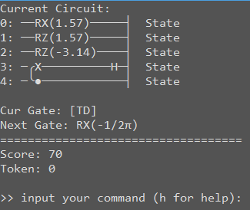
- 追加 (Append)
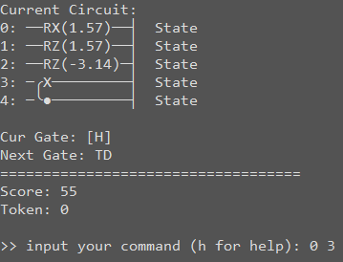
- 命令: 0 3，将候选列表中第0个门 (H门) 追加到3号线缆末尾

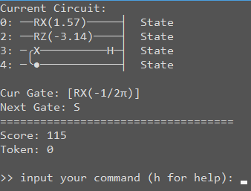
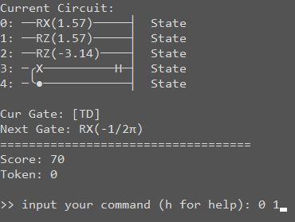
- 消除 (Eliminate)
- 命令: 0 1，将候选列表中第0个门 (TD门) 追加到1号线缆末尾，TD门与RZ(pi/2) 门发生了消除；导致1号线缆被清空

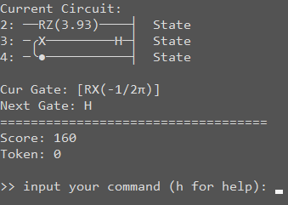
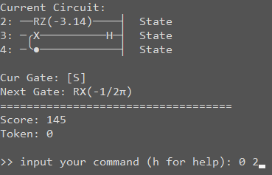
- 融合 (Fuse)
- 命令: 0 2，将候选列表中第0个门 (S门) 追加到2号线缆末尾，S门与RZ(-pi) 门发生了融合

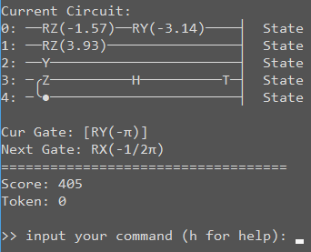
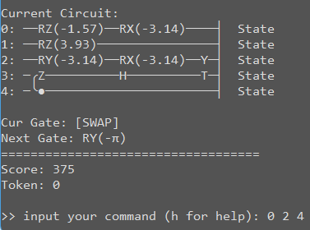
- SWAP操作
- 命令: 0 2 4，使用候选列表中第0个门 (SWAP门) 进行交换操作，交换线路列表中第2和第4个单比特门RY(-pi)和RX(-pi) 的位置，在2号线缆上了引发了RX门的消除

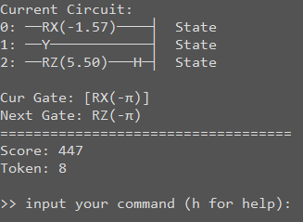
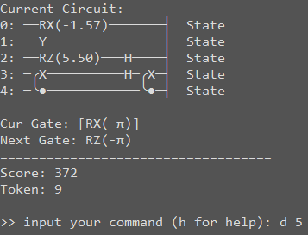
- 使用删除小道具
- 命令: d 5，消耗一个token，删除线路列表中第5个门 (3号线缆上的H门)，在3和4号线缆上了引发了CNOT门的消除

